Monialainen kokonaisuus 2016-2017
Kansainvälisyys, Äijälän koulu 17-18.11.2016 ja 28.3.2017

Tavoitteet: Eri-ikäisten oppilaiden yhteistyö
Tarjotaan monipuolisia kokemuksia ja elämyksiä aiheesta
Itse- ja vertaisarvion opettelua
Ryhmätyötaitojen kehittyminen
Työpajat

1. Ranskassa asuneen kokemuksia maasta, kultuurista ja elämästä
-Aupairin elämää
2. Sveitsipaja
- Makuja, elämyksiä, kuvagalleria ja askartelua Sveitsistä
3. Virtuaalimatka
-Virtuaalimatka google mapsin streetveiwin avulla

4. Matkustan ympärimaailmaa laulaen, toiminnallisten leikkien kautta ja kielikylpy

Koontipäivä
- Oppilaiden osallistaminen onnistui erinomaisesti ja oli kokemuksena hyvä
- Kuitenkin lapset olisivat halunneet
-enemmän aikaa
-useampia tietokoneita
-enemmän askartelua ja väritystä

- Jatkotavoitteena ryhmien itseohjautuvuus
- Vertaisaarvioinnin harjoittelua

Oppilaiden kokemuksia:
- Voitti koulupäivän milloin vain

- Meille tuli tunne että voisimme asua Sveitsissä
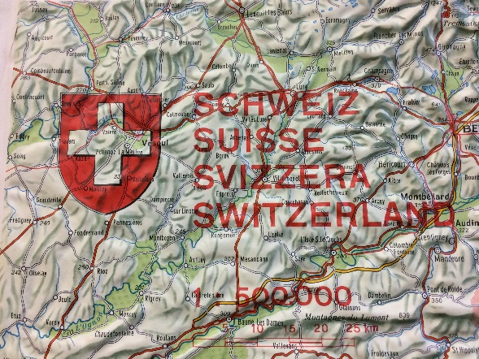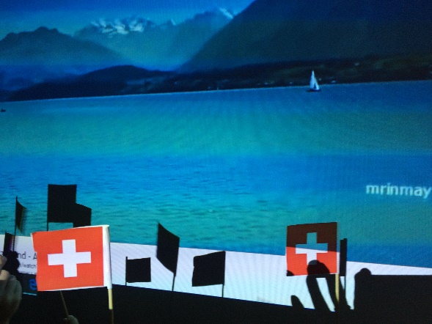

- Makuelämykset olivat herkullisia

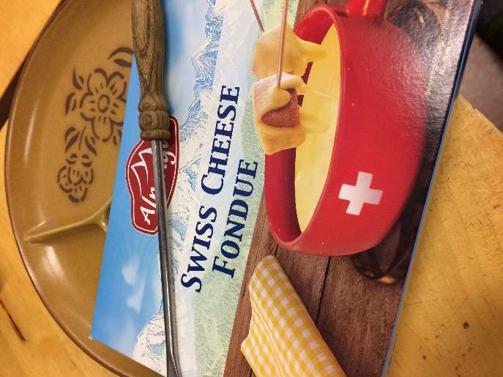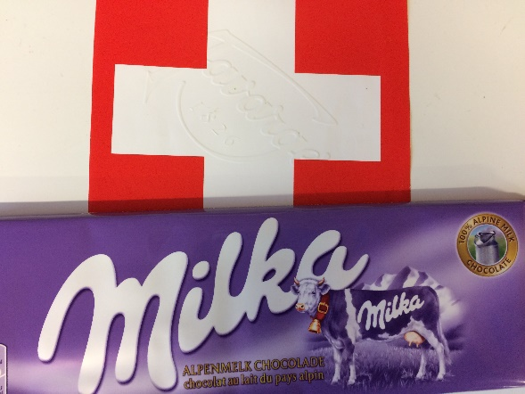

- Keskittyminen oli hyvää
- Kotona oli mukava valmistautua esitykseen

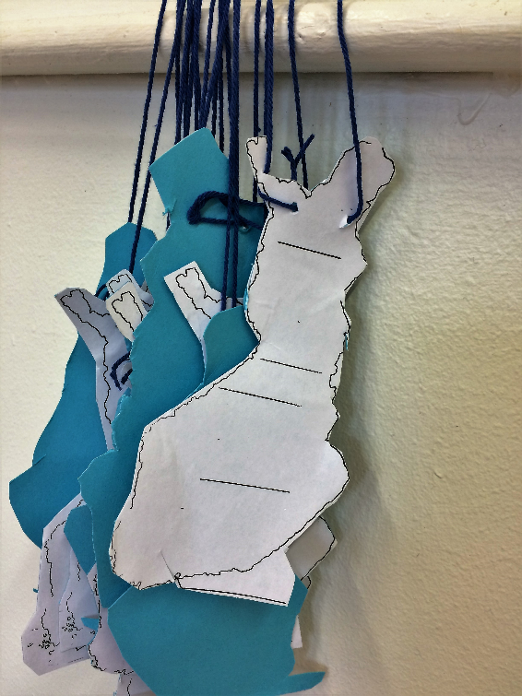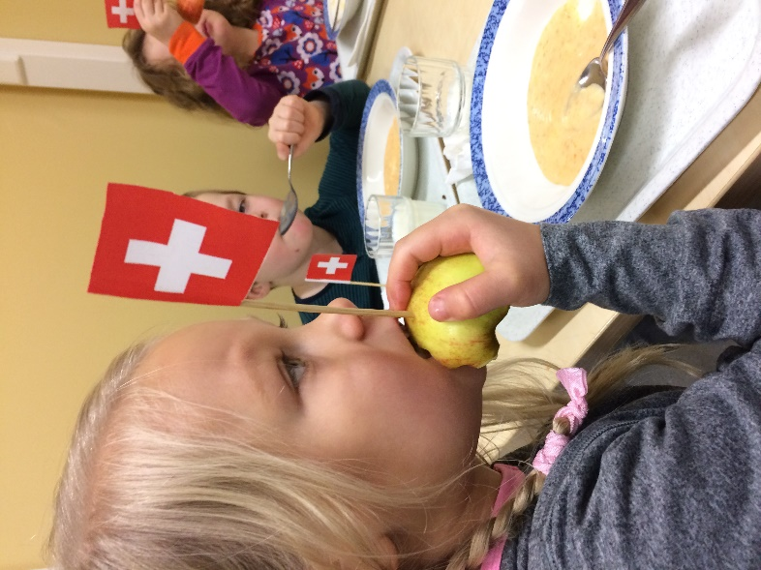
Lapset askartelivat innokkaasti

Mitä opittiin
- Erilaisia tervehdyksiä
- Maantietoa ja nähtävyyksiä
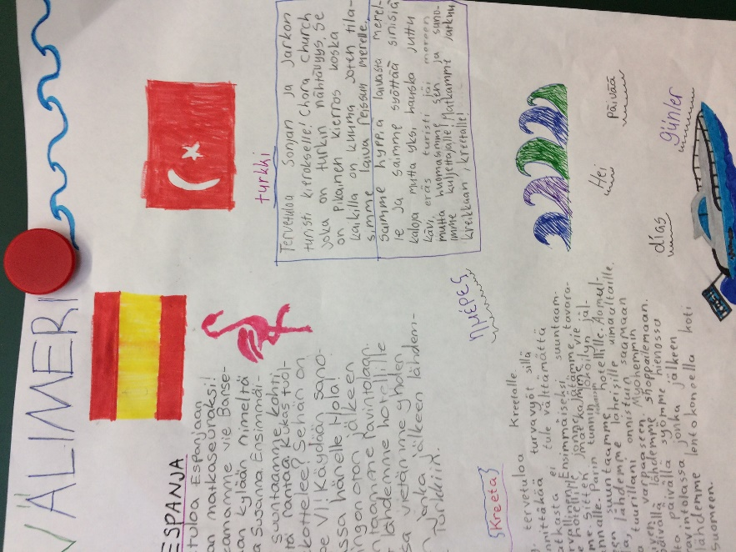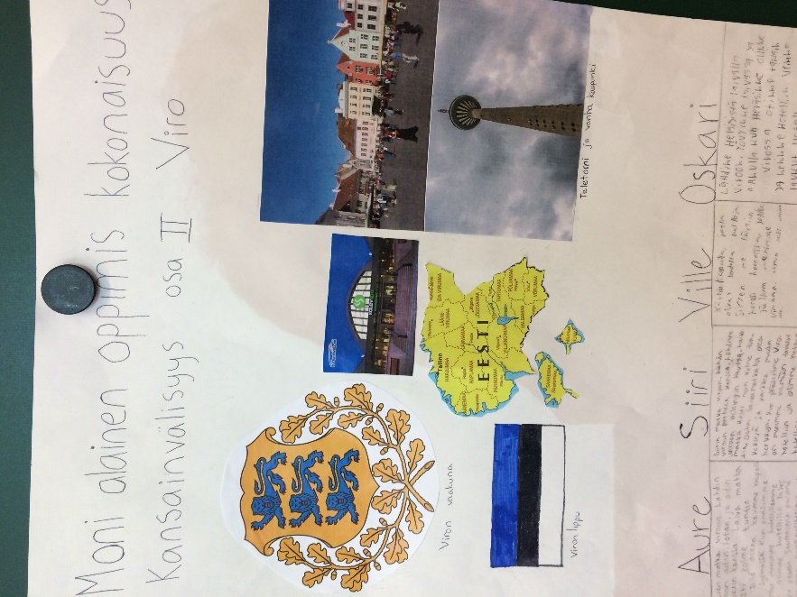
- Kultuuria ja tapoja
- Opettajien yhteinen voima
- Erilaisuuden kohtaaminen ja arvostaminen
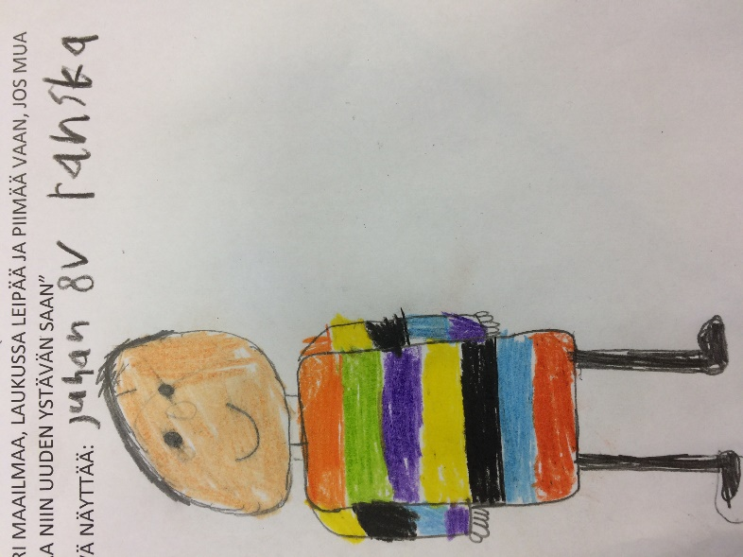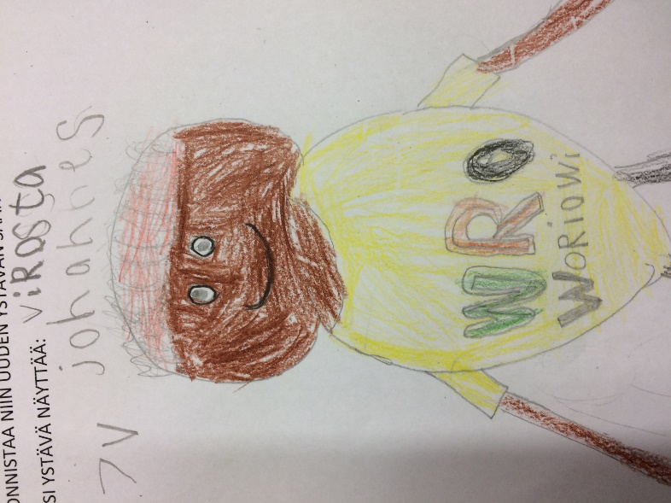
- Hiljainen tieto- osaaminen näkyväksi
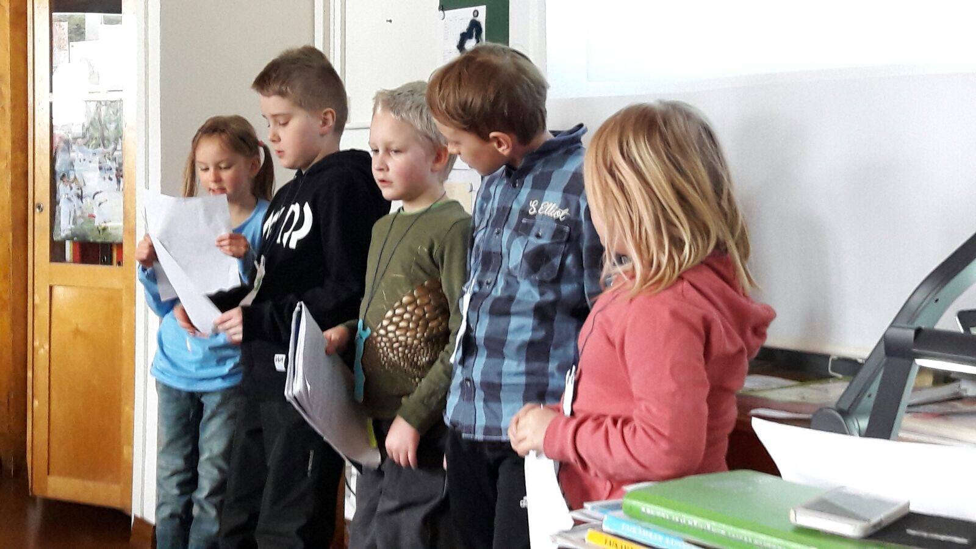

- Yhteisön tiivistyminen
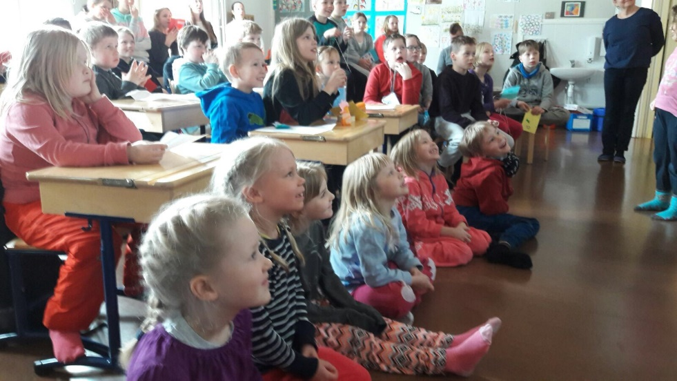
- Yhteishengen vahvistuminen

-Toimintaa itse- ja vertaisarvioitiin kokonaisuuden päätteeksi eri ikätasoille soveltuvilla tavoin.
-Keräsimme myös palautetta seuraavien vuosien kokonaisuuksien suunnittelun pohjaksi.

